Question de compétence
Biologie

« Gare au curare ! »
Documents pour les élèves

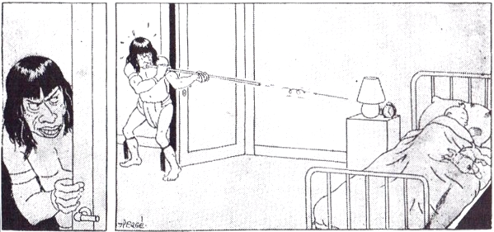

Trois chercheurs sont en opposition au sujet du mode d’action du curare:
- Le chercheur n°1 estime que le curare empêche la conduite des messages nerveux dans le nerf.
- Le chercheur n°2 estime que le curare empêche les cellules musculaires de se contracter.
- Le chercheur n°3 estime que le curare empêche le fonctionnement de la synapse neuromusculaire.

Qui a tort et qui a raison parmi les trois chercheurs? Argumente.

Document 1

Le curare est une substance que l’on extrait de certaines lianes retrouvées en Amazonie.
Les aborigènes enduisent leurs flèches de ce poison car il entraîne la mort de la cible par paralysie des muscles: toute contraction, en particulier les muscles respiratoires, devient impossible.
Voici l’expérience qui a été réalisée sur un muscle et un nerf de grenouille:
- Cas n°1 : le nerf est placé dans le curare et il est stimulé. Le muscle se contracte.
- Cas n°2 : le muscle est placé dans le curare ; le muscle ne se contracte pas quand on stimule le nerf, mais il se contracte quand on stimule directement le muscle.

Schéma des expériences (Source : d’après Hatier)
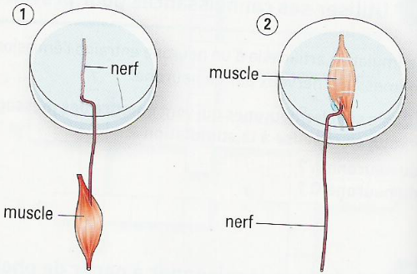

Document 2
Effet du Botox sur la synapse (Source : d’après Annabac)

Remarque: On considèrera que le Botox a les mêmes effets que le curare.

